Le Centre Culturel et Social Rotterdam vous propose, pour faire travailler agréablement votre mémoire, différents petits jeux :

Jeu numéro 1 :
Trouver les 8 différences entre les 2 images

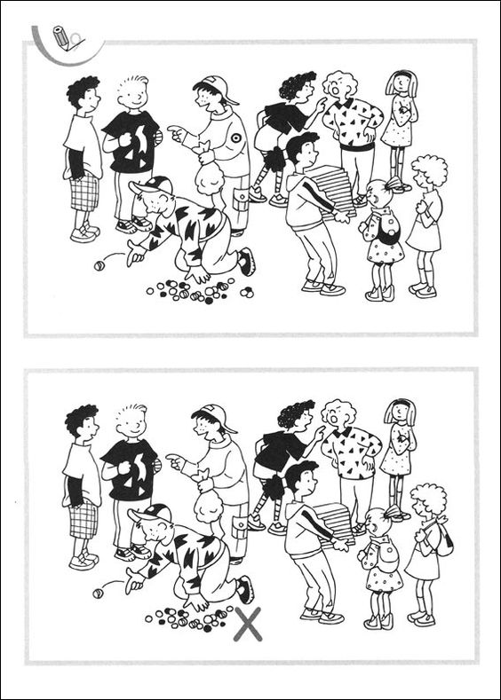
Jeu numéro 2 :
Grace aux définitions, composer de nouveaux mots avec les lettres des mots de départ.

MOT DE DEPART | DEFINITION | REPONSE
BUTE | Une chanson à succès
VISA | Chacun veut donner le sien
LIRE | Attacher ensemble
BONS | Boris Vian chantait qu’il l’était
IMAGE | Elle peut être noire ou blanche
FIOLE | Un peu, beaucoup, …
NACRE | Chez certains, il est dur
PEINE | Qui s’y frotte, s’y pique

Jeu numéro 3 :

Trouver la bonne date !

1) Trois jours avant jeudi c’est ...
2) Le lendemain du 30 août c’est le ...
3) Si le lundi de Pâques est le 13 avril, le dimanche suivant sera ...
4) Quatre jours après mardi c’est ...
5) Le surlendemain du 30 avril est le ...
6) Si le 25 décembre est un vendredi alors le 31 décembre est un ...
7) Si le 18 février est un mardi, le 23 février est un ...
8) Neuf jours après le lundi 25 mars, nous sommes le ...

Jeu numéro 4 :
Poème à trous : trouver les mots manquants
LE DORMEUR DU VAL
Arthur Rimbaud
C'est un trou de verdure où chante une ……………………,
Accrochant follement aux herbes ……………………,
D'argent ; où ……………………,, de la montagne fière,
Luit : c'est un petit val qui mousse …………………….
Un soldat jeune, bouche ouverte, ……………………,
Et la nuque baignant dans le frais ……………………,
Dort ; il est étendu dans l'herbe, ……………………,
Pâle dans son lit vert où la …………………….
Les pieds dans ……………………, il dort. Souriant comme
Sourirait un ……………………, il fait un somme :
Nature, berce-le chaudement : …………………….
Les parfums ne font pas frissonner ……………………,
Il dort dans le soleil, la main sur ……………………,
Tranquille. Il a deux trous rouges au …………………….

Jeu numéro 5 :
Assembler 2 syllabes pour faire un mot (il y en a 18 !)
Thème : les capitales européennes (BER + LIN + BERLIN)
LIN | BONNE | BUD | VAR | VILN | ATN
XELLES | KHOLM | RO | SO | LIS | ENNE
BLIN | SOVIE | VI | PA | BER | HAGUE
IUS | SLAVA | MA | STOC | INKI | NIC
COPEN | APEST | FIA | DU | ENES | BRATI
RIS | HELS | BRU | DRID | ME | OSIE
- - -
- - -
- - -
- - -
- - -
- - -

Jeu numéro 6 :
Remettre les mots dans le bon ordre pour reconstituer les proverbes.
sert Rien il faut partir ne à point de courir
-
pleut il jours pleuvra Saint 40 à la plus Médard S'il tard
-
On fait d'omelette pas sans des œufs casser ne
-
Le ceux monde qui se lèvent à appartient tôt
-
le pas bonheur ne fait L'argent
-
les grands maux grands remèdes
-
Aux A rat bon chat, bon aveugle est L'amour
-
C'est l'arbre que l'on reconnaît au fruit
-
Chacun pour Dieu et tous pour soi
-
Chacun voit sa porte à midi
-
Mieux vaut faire pitié que envie
-
due promise Chose, chose
-
L'habit moine ne le fait pas
-
boirai eau Fontaine je ne pas dire faut pas de ton Il ne
-
est avouée à moitié Faute pardonnée
-
ne pas hirondelle fait le printemps
-
Une pas sans feu Il n'y a de fumée
-
On a besoin que soi d'un toujours plus petit
-
L'œil du cheval engraisse le maître
-
qu'On ne riches aux prête
-

Jeu numéro 7 :
Remplacer les pointillés par le mot qui convient.
Accidents - Venimeux - Vénéneux - Consumer - Percepteur – Précepteur
Le bois achève de se ……………………………dans la cheminée. Il ne faut pas ramasser les champignons…………………………... Le ………………………collecte les impôts. Beaucoup d’enfants sont victimes ……………………………domestiques. Le …………………… instruit ses élèves à domicile. Les serpents amazoniens sont particulièrement…………………………….
Astronome – Consommer – Influence – Infraction – Affluence - Incident
Évitons de prendre la route les jours d’……………………………. Cette affaire a failli créer un…………………………………...diplomatique. L’été, on peut…………………………………. à la terrasse des cafés. L’……………………………étudie les mouvements des planètes. Cette voiture stationne sur le trottoir ; elle est en…………………………… L’………………………………de la musique américaine est indéniable.
Jeu numéro 8 :
Donner les contraires

- CHAUD | - Froid
- LOURD
- ENERVE
- TRISTE
- NOIR
- AFFAME
- LUMINEUX
- SALE
- EVEILLE
- PROPRE
- RICHE
- POLI
- SIMPLE
- RAPIDE
- VIDE
- SOLIDE
- HUMIDE
- GENEREUX
- ALTRUISTE
- SYMPATHIQUE
Jeu numéro 9 :
Il s’agit ici, à l’aide des lettres du carré, de trouver les mots correspondant aux définitions ci-dessous.
La lettre grisée est présente dans chaque mot.

E | T | N
T | I | A
E | M | S

En 3 lettres : Un peu de pain
……………………………………………………
En 3 lettres : Joli mois
……………………………………………………
En 4 lettres : Insecte
……………………………………………………
En 5 lettres : Mauvaise habitude
……………………………………………………
En 5 lettres : Métal gris
……………………………………………………
En 6 lettres : Apprécie
……………………………………………………
En 7 lettres : La fin de la faim
……………………………………………………
En 8 lettres : Statut en haut lieu
……………………………………………………
En 9 lettres : Débit de boissons
……………………………………………………

Jeu numéro 10 :
Trouver 4 mots commençant par chacun des couples de lettres suivantes
EL (Elégant)
-
-
-
-
MI (Mine)
-
-
-
-
GO (Gousse)
-
-
-
-
SA (Santé)
-
-
-
-
GI (Girouette)
-
-
-
-
Centre Culturel et Social Rotterdam – 42 rue d’Ypres-67000 Strasbourg – 03.88.61.20.92 – https://centrerotterdam.org

